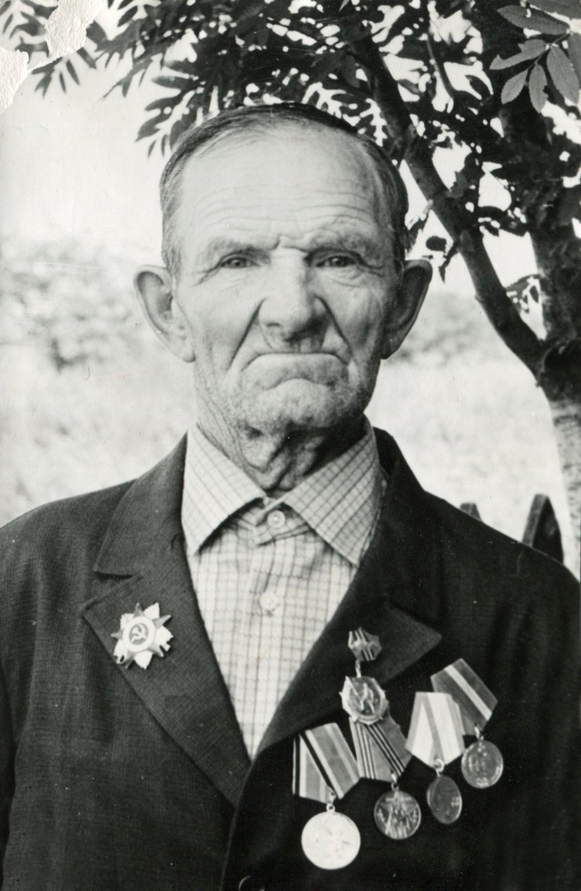
Конюхов Иван Константинович
08.10.1919-01.03.2011
23 апреля 1939 г. – Ивана Константиновича призвали в армию и отправили на Дальний Восток, служил в санчасти г. Камень-Рыболов, шофёром.
Затем его отправили в 199 стрелковый полк. Когда началась война с Японией, он проходил службу в составе дивизиона самоходок в Манжурии. Получил медаль «За Победу над Японией».
Имеет орден «Отечественной войны II степени» и другие награды. Демобилизовался 13 июля 1946 г.
Прадедушка Конюховой Дарьи.

